特集： Zoomのお役立ち情報

コロナ禍が続いていますが、シムネットではコロナ発生の2020年からZoomを導入して、オンライン会議が円滑にできるように対策を実施してきましたので、その情報をまとめて記載します。

■マニュアル
Zoomマニュアル
Zoomの基本的な使い方について、マニュアルを作成して下記のシムネットのホームページで公開しています。
Zoom参加方法 https://kodaira-shimnet.jp/zoom/
Zoom主催方法 https://kodaira-shimnet.jp/zoom2/
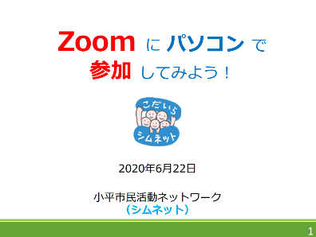
また、市民活動団体が実際にZoomを活用できるようにZoomの講習会を開催しましたので、そのテキストを下記のホームページに掲載しています。
Zoom講習会のテキスト
https://kodaira-shimnet.jp/course/

■Zoom利用支援会
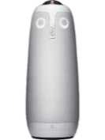
シムネットでオンラインサポート研究会を発足して、市民活動団体のオンライン活用状況を調査しながら、オンライン技術の向上を図っています。その取り組みにおいて、会場とZoomのハイブリッド会議を容易に実施できるようにするため360度のカメラ、マイク、スピーカーが一体になったミーティングオウル（右図）を導入して、あすぴあからミーティングオウルの貸し出しを行っています。
ミーティングオウル
そして、あすぴあでは、市民の皆さんへZoomの普及を図るためZoom利用支援会を定期的に月2回開催しています。 この支援会では、参加者がご自分のパソコンを持参して、ZoomアプリのインストールからZoomイベントを主催する方法まで個別に支援しています。
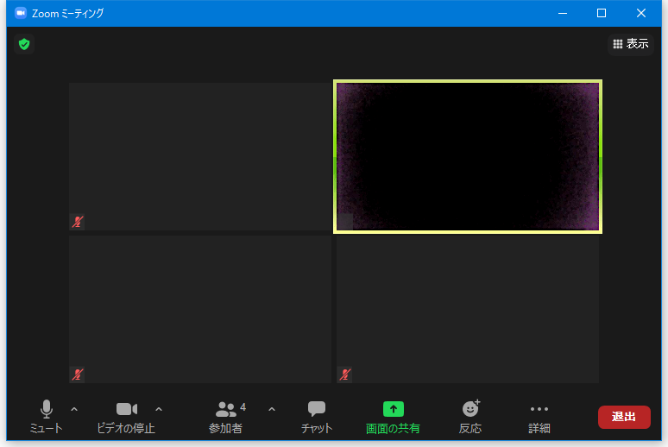
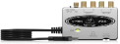

参加者

参加者

参加者

参加者

参加者

参加者

参加者

参加者
スクリーン
（講演資料）

講師
大型モニター
（Zoom参加者）

司会
アンプ
プロジェクタ

参加者

参加者

受付
カメラ
カメラ
講演会のZoomハイブリッド構成例
■チェックリスト
これまで、Zoomのイベント開催を重ねてきましたが、
その経験に基づいて、Zoomの主催者が留意すべき項目をチェックリストとして作成しました。このチェックリストはPDFファイルで下記ページからダウンロードができます。
https://kodaira-shimnet.jp/zoom2/
この中でハイブリッド構成について、下記3種類のモデルケースを記載しています。
① 講演会（講師が会場で講演する場合） 右図参照
② 講演会（講師がZoomで講演する場合）
③ 会議、懇談会
右図の機材は、あすぴあの備品で構成しています。

■まとめ
コロナ禍により、世の中はテレワーク、GIGAスクール
構想、DX（デジタルトランスフォーメーション）など オン
ライン技術が急速に発展して、遠く離れていても仕事や
学習ができるように進化しています。
市民活動においても、イベントの参加者が場所や移動時間に制約されない新しいコミュニケーションとして本稿のZoom関連情報を活用していただければ幸いです。
（文責：佐藤）

